Обзор компонентов - ременный привод распредвалов
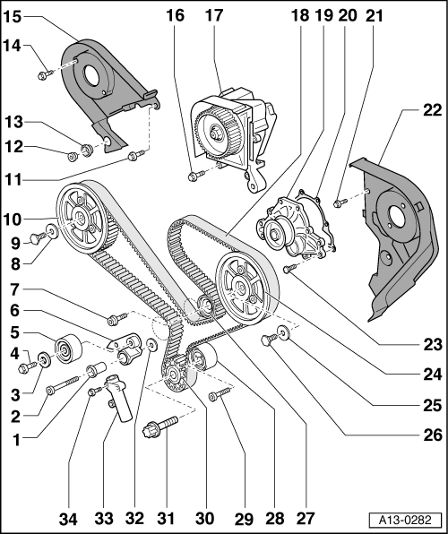
1 - | Опорный палец

2 - | 45 Нм

3 - | Шайба

❑ | натяжного ролика

4 - | 45 Нм

5 - | Натяжной ролик

6 - | Натяжной рычаг

❑ | подложить шайбу → Поз.

7 - | 70 Нм

8 - | Шайба

9 - | 75 Нм

10 - | Приводная шестерня распредвала

❑ | впускного распредвала

❑ | для снятия и установки снять зубчатый ремень с шестерен распредвалов → Глава

❑ | снимать с помощью двуручного съемника -T40001- и пальца -T40001/5-

11 - | 22 Нм

12 - | 10 Нм

13 - | Резиновая втулка

14 - | 10 Нм

15 - | Задняя правая часть крышки зубчатого ремня

16 - | 22 Нм

17 - | Насос высокого давления

❑ | системы впрыска

Осторожно!
Перед первым запуском двигателя необходимо наполнить насос высокого давления топливом. Насос высокого давления не должен работать "на сухую".

❑ | снятие и установка → Группа ремонта23

18 - | Зубчатый ремень привода ГРМ

❑ | перед снятием пометить направление хода мелом или фломастером. Изменение направления хода ранее эксплуатировавшегося ремня может привести к его повреждению

❑ | проверить степень износа

❑ | снятие → Глава

❑ | установка (регулировка фаз газораспределения) → Символ, определяющий позицию иллюстрации

19 - | Механический насос системы охлаждения

❑ | снятие и установка → Глава

20 - | Прокладка

❑ | заменить

21 - | 10 Нм

22 - | Задняя левая часть крышки зубчатого ремня

23 - | 10 Нм

24 - | Приводная шестерня распредвала

❑ | впускного распредвала

❑ | для снятия и установки снять зубчатый ремень с шестерен распредвалов → Глава

❑ | снимать с помощью двуручного съемника -T40001- и пальца -T40001/5-

25 - | Шайба

26 - | 75 Нм

27 - | Отводной ролик

28 - | Эксцентриковый ролик

29 - | 45 Нм

30 - | Ременная шестерня коленвала

❑ | на прилегающих поверхностях между приводной шестерней зубчатого ремня и коленвалом не должно быть масла

❑ | установка возможна только в одном положении

31 - | 200 Нм + довернуть на 180° (¹/₂ об.)

❑ | заменить

❑ | маслом не смазывать

❑ | для откручивания и затяжки использовать фиксирующий болт -3242-

❑ | вкрутить фиксирующий болт -3242- → Символ, определяющий позицию иллюстрации или → Символ, определяющий позицию иллюстрации

32 - | Шайба

❑ | для натяжного рычага

33 - | Натяжное приспособление для зубчатого ремня

34 - | 10 Нм

Снятие и установка зубчатого ремня
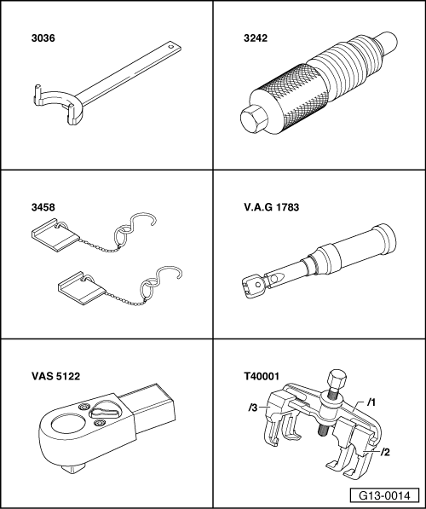
Необходимые специальные приспособления, контрольные и измерительные приборы, а также вспомогательные средства

⧫ | Ключ для фиксации -3036-

⧫ | Фиксирующий болт -3242-

⧫ | Стопоры распредвалов -3458-

⧫ | Динамометрический ключ -V.A.G 1783-

⧫ | Трещотка -VAS 5122-

⧫ | Двуручный съемник -T40001- с пальцем -T40001/5-

 |  | 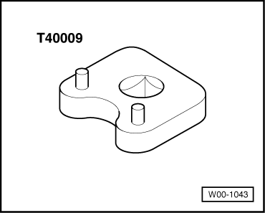
  ⧫ | Ключ для натяжного ролика -T40009-

Инструкция |  | 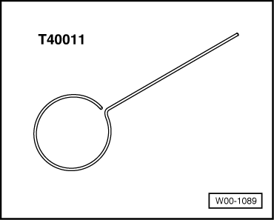
  ⧫ | Стопорный штифт -T40011-
  Снятие
  При монтаже снова установить на прежних местах все крепежные элементы кабелей, снятые или срезанные во время разборки.
  Двигатель установлен:
  – | Установить коленвал в положение ВМТ → Глава „Установка двигателя в положение ВМТ - двигатель установлен“.
  – | Снять поликлиновой ремень → Глава.

 |  | 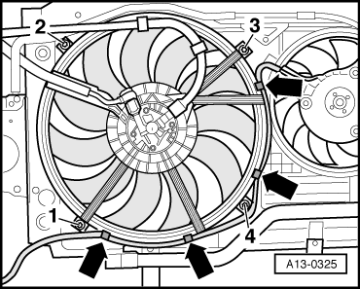
  – | Расклипсовать жгут проводов кольца вентилятора -стрелки-.
  – | Выкрутить болты -1 ... 4-.
  – | Положить гидравлический вентилятор радиатора с подсоединенными гидролиниями на двигатель.
  Двигатель демонтирован:
  – | Установить коленвал в положение ВМТ → Глава „Установка двигателя в положение ВМТ - двигатель демонтирован“.

 |  | 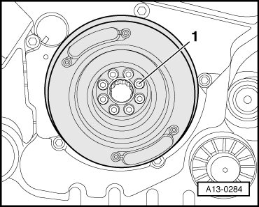
  Продолжение для установленного/демонтированного двигателя.
  – | Снять демпфер крутильных колебаний коленвала, для этого выкрутить 8 болтов -1-.

Инструкция |  | 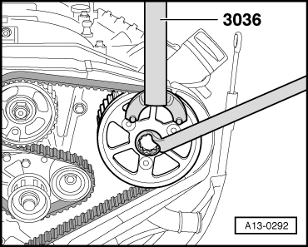
  – | Снять верхнюю правую, верхнюю левую и нижнюю части крышек зубчатого ремня → Глава.
  Стопоры распредвалов нельзя использовать в качестве контропоры.
  – | Открутить болты двух шестерен распредвалов примерно на 3 оборота, при этом придерживать их с помощью контропоры -3036-.

Инструкция |  | 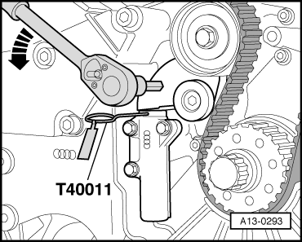
  – | Пометить направление вращения зубчатого ремня мелом или фломастером.
  – | Повернуть натяжитель зубчатого ремня с помощью ключа с внутренним шестигранником в -направлении стрелки-, пока натяжной рычаг не сожмет натяжной элемент так, что стопорный штифт -T40011- можно будет установить в отверстия поршней и корпуса.
  Натяжной элемент зубчатого ремня оснащен масляным упором, поэтому сдавить его можно лишь постепенно с равномерным усилием.

Инструкция |  | 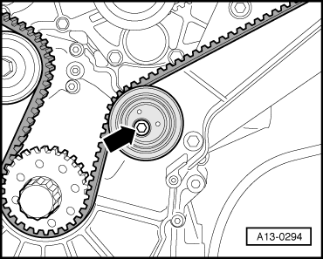
  – | Открутить болт -стрелка- эксцентрикового ролика.

Инструкция |  | 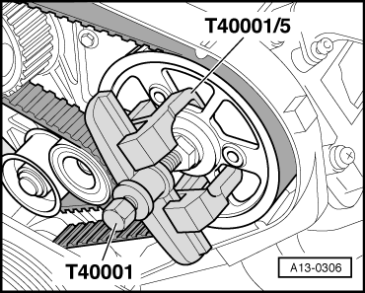
  Болты шестерен распредвалов остаются в качестве контропоры открученными на 3 ... 4 оборота в распредвале.
  – | Снять левую и правую шестерни распредвалов с помощью двуручного съемника -T40001- с пальцем -T40001/5- с конуса.
  – | Открутить шестерни распредвалов.
  – | Снять зубчатый ремень с шестернями распредвалов.
  Установка (регулировка фаз газораспределения)
  ● | Зафиксировать распредвалы с помощью стопоров распредвалов -3458-.
  ● | Коленвал зафиксирован болтом -3242-.
  ● | Шестерни распредвалов ослаблены.
  ⧫ | При прокручивании распредвала ни один из поршней не должен находиться в ВМТ. Опасность повреждения клапанов/днища поршня.
  ⧫ | Фиксаторы распредвалов -3458- нельзя использовать в качестве контропоры.

 |  | 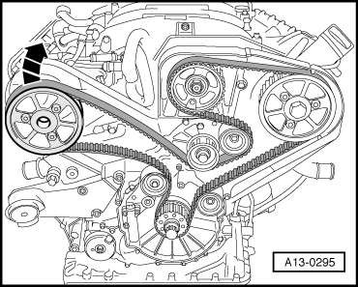
  – | Уложить зубчатый ремень в указанной последовательности на шкивы:
  1. | Коленчатый вал
  2. | Натяжной ролик
  3. | Эксцентриковый ролик
  4. | Левый распредвал (с шестерней распредвала)
  5. | Насос высокого давления
  6. | Отводной ролик
  7. | Водяной насос
  8. | Уложить зубчатый ремень в последнюю очередь на снятую шестерню зубчатого ремня правого ряда цилиндров и установить шестерню с уложенным зубчатым ремнем на распредвал -стрелка-.
  – | Прикрутить обе шестерни распредвалов так, чтобы они еле прокручивались и не качались.

Инструкция |  | 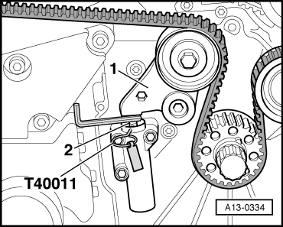
  – | Вложить ключ с внутренним шестигранником 4 мм между натяжным рычагом -1- и поршнем -2- натяжного элемента.

 |  | 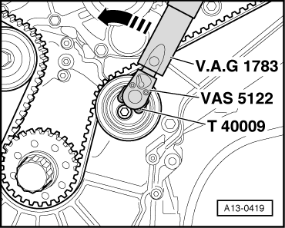
  Для установки ключа натяжного ролика -T40009- использовать адаптер ³/₈” на ¹/₄”.
  – | Натянуть зубчатый ремень, для этого повернуть эксцентриковый ролик с помощью ключа натяжного ролика -T40009- и динамометрического ключа -V.A.G 1783- с динамометрическим ключом -VAS 5122- в -направлении стрелки- и держать с предварительным натяжением.
  ● | Момент предварительного натяжения - 3 Нм.
  – | Затянуть эксцентриковый ролик.
  ● | Момент затяжки 45 Нм.
  – | Извлечь ключ с внутренним шестигранником 4,0 мм.

– | Повернуть натяжной рычаг с помощью ключа с внутренним шестигранником в -направлении стрелки-, пока нельзя будет извлечь стопорный штифт -T40011-.

Инструкция |  | 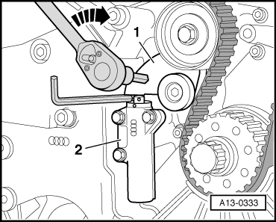
  – | Повернуть натяжной рычаг -1- в -направлении стрелки-, пока между натяжным рычагом и корпусом натяжного элемента -2- нельзя будет установить ключ с внутренним шестигранником 6,0 мм.

Фиксаторы распредвалов -3458- нельзя использовать в качестве контропоры.

– | Затянуть шестерни распредвалов. Для этого придерживать с помощью контропоры -3036-.

● | Момент затяжки 75 Нм.

– | Извлечь ключ с внутренним шестигранником 6,0 мм.

– | Снять стопоры распредвалов -3458- с двух головок блока цилиндров.

– | Удалить фиксирующий болт -3242-.

 |  | 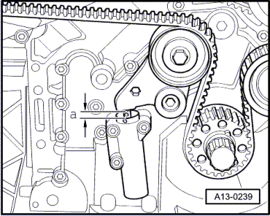
  – | Сделать два оборота коленвала в направлении вращения вала двигателя, пока коленвал снова не встанет в положение мертвой точки.
  – | Проверить величину -a- между натяжным рычагом и корпусом натяжного элемента, при необходимости - произвести регулировку эксцентрикого ролика.
  ● | Величина -a- = 4,0 ± 1,0 мм.

 |  | 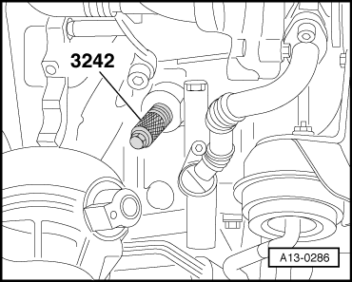
  – | Для проверки вкрутить фиксирующий болт -3242- еще раз в отверстие масляного поддона.

Инструкция  Инструкция |  | 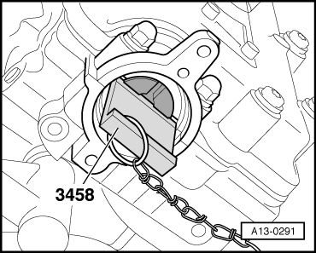
  – | Проверить с помощью стопоров распредвалов -3458- положение распредвалов.
  Стопоры распредвалов не устанавливаются - повторить регулировку.
  – | Снять стопоры распредвалов -3458- с двух головок блока цилиндров.
  – | Удалить фиксирующий болт -3242-.
  Дальнейшая установка осуществляется в обратной последовательности, при этом необходимо соблюдать следующее:
  ⧫ | Прокладки и уплотнительные кольца необходимо заменить.
  ⧫ | Для крепления всех соединений шлангов использовать хомуты соответствующей серии → Каталог запчастей.
  ⧫ | При обратном монтаже установить все кабельные хомуты, где они были установлены изначально.

 |  | 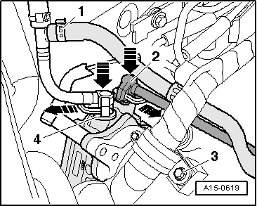
  ⧫ | При сборке следить за следующим: Потянуть разблокирующую скобу наружу и нажать на топливопровод -2- до фиксации на штуцере топливоподающего насоса -стрелка-
  ⧫ | При правильно установленной трубе незакрепленная разблокирующая скоба будет установлена в шланговый разъем.
  ⧫ | -поз. 1-, -поз. 3- и -поз. 4- не брать в расчет.
  – | Вкрутить резьбовую пробку отметки ВМТ с новым уплотнительным кольцом в масляный поддон.
  – | Установить вакуумный насос на левую ГБЦ → Символ, определяющий позицию иллюстрации.
  – | Установить поликлиновой ремень → Символ, определяющий позицию иллюстрации.
  – | Залить охлаждающую жидкость → Символ, определяющий позицию иллюстрации.
  Моменты затяжки

Деталь |  | Нм
Шестерня к распредвалу |  | 75
Эксцентриковый ролик к блоку цилиндров |  | 45
Топливоподающий насос к ГБЦ |  | 10
Демпфер крутильных колебаний к шестерне коленвала |  | 22
Резьбовая пробка к масляному поддону |  | 35
Маслозаливной штуцер к ГБЦ |  | 10
Соединительная трубка системы рециркуляции ОГ к | механическому клапану системы рециркуляции ОГ | 22
Соединительная трубка системы рециркуляции ОГ к | выпускному коллектору | 10
Воздуховод к турбонагнетателю |  | 10
Верхний воздуховод к | заднему воздуховоду | 10
Верхний воздуховод к | впускному коллектору | 10
Хомуты шлангов системы охлаждения |  | 2
Хомуты воздуховодов |  | 3,5

